ПРОЕКТ ПРОИЗВОДСТВА РАБОТ НА ЗЕМЛЯНЫЕ РАБОТЫ И МОНТАЖ ФУНДАМЕНТОВ

Исходные данные

1. Вид грунта: супесь с примесью гальки до 10%.
2. Отметка дна котлована: =58,00.
3. Отметка пола подвала: =58,60.
4. Отметка отмостки: =60,60.
5. Отметка чистого пола: =61,60.
6. Толщина растительного слоя: =0,15.
7. Тип основных машин для отрывки котлована: по выбору.
8. Тип монтажного крана для установки конструкций подземной части здания: самоходный стреловой.
9. Дальность транспортирования грунта в отвал: =5,9 км.
10. Температура наружного воздуха: =+13 °С.
11. Режим работы 2-сменный.

1. Область применения

Работы нулевого цикла выполняются в летний период. Перед отрывкой котлована производится срезка растительного слоя. Поверхность земли и дно разрабатываемой выемки параллельны. Грунтовые воды находятся ниже отметки дна выемки. Отрывка грунта производится гидравлическим экскаватором - прямая лопата с зубьями.
Монтаж железобетонных элементов фундаментов осуществляется самоходным стреловым краном.
Таблица 1
А. Исходные данные
 | Вариант | Размеры сооружения, м |  | Отметка, м |  | Наиме- нование и характе- ристика грунта | Средняя плотность грунта, кг/м | Данные для выбора экскаватора |  | Марка бульдозера | Транспортирование грунта |  | Продолжи- тельность отрывки котлована, сут.
 |  | Длина А | Ширина Б | Поверхность земли | Дна котлована |  |  | Вид рабочего оборудования | Вид подвесного оборудования |  | Дальность, км | Скорость, км/ч
 | IV | 31,3 | 11,4 | 60,60 | 58,00 | Супесь с примесью гальки до 10% | 1850 | Гидравли- ческое | Прямая лопата | ДЗ-42 | 5,9 | 80

Обратная засыпка пазух выполняется до уровня верха котлована с послойным уплотнением грунта бульдозером.
Совмещенный план фундаментов и перекрытий М 1:200

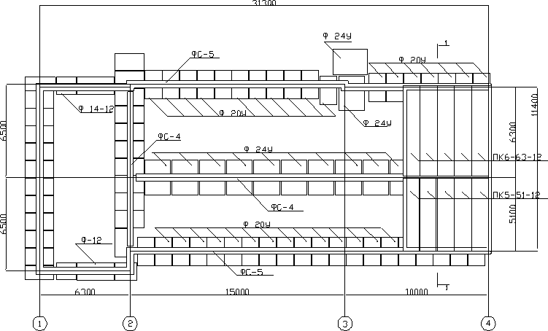
РАЗРЕЗ 1:1

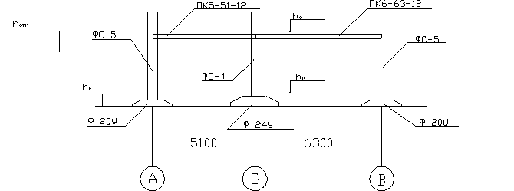

Определение объемов земляных работ
Б. Таблица подсчета объемов работ
Таблица 2
Глубина котлована , м | Показатель крутости откоса, | Размеры котлована, м |  |  |  | Объем сооружения  , м | Объемы грунта, м |  |  |  |  | Группа грунта для разработки
 |  | По дну |  | По верху |  |  | В котловане, | В обратной засыпке, | Подлежащего отвозке, | Разрабатываемого бульдозером |  | Экска- ватором | Бульдо- зером
 |  | 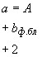 | 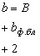 | 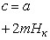 | 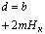 |  |  |  |  | Срезка растительного слоя грунта, | При засыпке пазух,
2,6 | 0,67 | 33,8 | 13,9 | 37,3 | 17,4 | 953,94 | 1454,5 | 500,56 | 953,94 | 97,35 | 500,56 | I | II

- показатель крутизны откосов.

2. Выбор экскаватора и автосамосвала
Выбор экскаватора

Требуемая наибольшая высота (глубина) котлована экскаватора при коэффициенте уменьшения рабочих характеристик =0,75 для I группы грунта составит
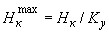=2,6/0,75=3,46 м.

При объеме грунта в котловане =1454,5 м и =3,46 м принимаем экскаватор с вместимостью ковша =0,4 м.
По значениям и в соответствии с ЕНиР [1] выбираем марку экскаватора ЭО-3322А.
Для принятого экскаватора эксплуатационная часовая производительность составит:
=100/2,7=37,03 м/ч.

Эксплуатационная производительность экскаватора сменная составит:
, м·ч,

=37,03 8=296,24 м·ч.

Таблица 3
В. Рабочие характеристики экскаватора ЭО-3322А
N п/п | Рабочие характеристики экскаватора | Величины рабочих характеристик, м
 |  | Паспортные | Оптимальные
1 | Высота (глубина) копания | =8,5 | 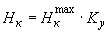=6,37
2 | Радиус копания | =7,08 | 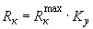=5,31
3 | Радиус копания на уровне стоянки | =6,8 | 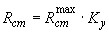=5,1
4 | Длина ходового оборудования (база) | =2,6 | =2,6

3. Выбор автосамосвала

Для экскаватора ЭО-3322А с вместимостью ковша =0,4 м при дальности транспортирования грунта =5,9 км требуемая грузоподъемность автосамосвала должна составить не менее =10 т. ([1].табл.3).
По требуемой грузоподъемности выбираем марку автосамосвала ([1].табл.4).
Таблица 4
Г. Технические характеристики выбранного автосамосвала
Наименование показателей | Единица измерения | КамАЗ-55102
Грузоподъемность | т | 10
Объем кузова | м | 7,2
Максимальная скорость | км/ч | 80
Собственная масса | т | 9
Погрузочная высота | м | 3

4. Выбор средств уплотнения грунта в пазухах

Для уплотнения несвязных песчаных, скальных и гравелистых грунтов эффективны различные катки и вибрационные машины.
В зависимости от ширины полосы уплотнения, выбираем средства уплотнения.
Ширина полосы уплотнения - 3,5 м

Таблица 5
Характеристики грунтоуплотняющей машины
Вид уплотняющей машины | Оптимальная толщина уплотняемого слоя в плотном теле, м | Число проходов (ударов) машины по одному следу
Вибрационный каток Д-480,  ширина полосы уплотнения - 1,4 м | 0,5-0,6 | 2-4

5. Расчеты к технологической схеме отрывки котлована

Расчеты данного раздела заключаются в определении длины рабочей передвижки экскаватора, количества и размеров проходок.
Длина рабочей передвижки экскаватора , оборудованного прямой лопатой, зависит от вместимости ковша и принимается равной 1,2 м при вместимости ковша соответственно до 0,5 м.

Технологическая схема отрывки котлована М1:200
План

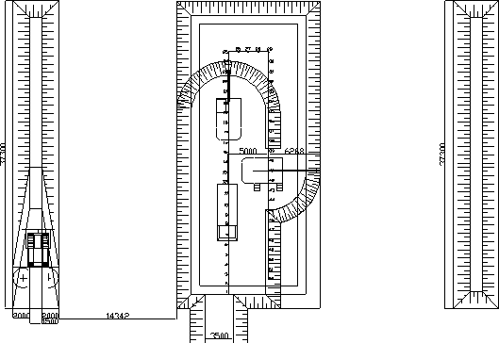

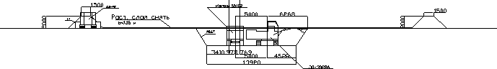

На технологической схеме отрывки котлована вычерчивается план котлована в принятом масштабе, его размеры, необходимое расстояние от края котлована до грунта, предназначенного для обратной засыпки (засыпки пазух) (>10 м). Вычерчивается выбранная техника для разработки грунта, путь её продвижения с принятой длиной передвижки экскаватора (=1,2 м).
Размеры проходок вычисляются по формулам:
а) ширина лобовой проходки (прямая лопата):
- по верху 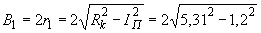=10,34 м;
1У0,67=;
=0,672,6/1=1,74 м;
;
=5,17-1,74=3,43 м;
- по низу =2·3,43=6,86 м;
б) ширина боковой проходки (прямая лопата) по верху и по низу:
=8,51 м.
=8,52-3,43=5,09 м;
Зная размеры лобовой (осевой) проходки по верху , размеры лобовой (осевой) проходки по низу и размеры боковой (продольной) проходки , определяем количество целых боковых (продольных) проходок:
;
=(13,9-9,91)/8,52=0,46.
Принимаем =1.
При целом числе проходок =1 фактическая ширина боковой проходки составит:
, м;
м.

6. Составление ведомости трудовых затрат при производстве земляных работ

Ведомость трудовых затрат составляется на основании ранее подсчитанных объемов земляных работ и ЕНиР с учетом ранее принятых решений по производству работ. Норма времени автосамосвала на 1 м транспортируемого грунта определяется по формуле:
;
где: - время цикла автосамосвала, ч ,
,
, ч - время погрузки автосамосвала;
- время разгрузки (принимают =0,02 ч) ;
, ч - время нахождения транспорта в пути;
, м - грузоемкость автосамосвала;
- грузоподъемность автосамосвала, т;
- средняя плотность грунта, т/м;
- часовая эксплуатационная производительность экскаватора, м/ч;
- дальность транспортирования грунта, км (исходные данные);
- средняя скорость движения транспортных средств с учетом маневрирования, км/ч (для автосамосвалов =15…20 км/ч).

Таблица 6
Ведомость трудовых затрат при производстве земляных работ
Основание | Описание работ | Состав бригады (звена) | Единицы измерения | Объем работ | Норма времени на единицу измерения | Трудоемкость на весь объем, чел.-ч
1 | 2 | 3 | 4 | 5 | 6 | 7
Е2-1-5 (п.2б) | Срезка растительного слоя бульдозером | Машинист 6 разряда - 1 чел. | 1000 м | 0,64 | 1,5 | 0,96
Е2-1-8 (т.3, п.3а) | Разработка грунта I группы в котловане экскаватором "прямая лопата" c вместимостью менее 0,5 м с погрузкой на транспорт | Машинист 6 разряда - 1 чел. | 100 м | 14,54 | 2,1 | 30,53
 | Транспортирование грунта на расстояние 5,9 км автосамосвалом КАМАЗ-55102 с грузоподъемностью 10 т | Водитель III класса - 1 чел. | 100 м | 9,53 | 1,55 | 14,77
Е2-1-22 (т.2, п.2б)  Прим.3 | Перемещение грунта II группы бульдозером ДЗ-42 на расстояние до 30 м в отвал | Машинист 5 разряда - 1 чел. | 100 м | 0,5 | 1,49 | 0,745
Е2-1-22 (т.2, п.2б) | Перемещение грунта II группы бульдозером ДЗ-42 на расстояние до 30 м при засыпке пазух | Машинист 5 разряда - 1 чел. | 100 м | 0,5 | 1,76 | 0,88
Е2-1-60 (т.1, п.5б) | Планировка дна котлована вручную по рейке | Землекоп 3 разряда - 1 чел. | 100 м | 4,69 | 16,5 | 77,38
Итого: |  |  |  |  |  | 125,26

=0,4/37,03=0,01 ч;
=2·5,9/20=0,59 ч;
=0,01+0,59+0,02=0,62 ч;
=0,62/0,4=1,55.

7. Расчеты к графику производства земляных работ

Продолжительность выполнения каждого вида земляных работ определяется по формуле:
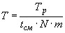, дней,
где - трудозатраты выполнения работы, чел.-ч;
- продолжительность смены, ч;
- количественный состав бригады (звена), чел.;
- количество смен при выполнении данного вида работ.
При подсчете продолжительности выполнения земляных работ, как правило, предусматривается двухсменная работа ведущих и вспомогательных машин, связанных между собой в комплексном технологическом процессе.

=0,96/8·1·2=0,06 дня;
=30,53/821=1,9 дня;
=14,77/8·1·2=0,92 дня;
=0,745/8·1·2=0,04 дня;
=0,88/8·1·2=0,05 дня;
=77,38/8·1·2=4,83 дня;
=7,8 дня.
8.Определение объемов монтажных работ

Для определения объемов работ по монтажу фундаментов и перекрытий подземной части используется конструктивная схема и номенклатура монтажных элементов.

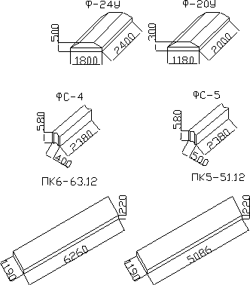
Таблица 7
Ведомость подсчета объемов монтажных работ
 | Наименование конструктивных элементов | Единицы измерения | Количество элементов | Масса одного элемента
 | 1 | 2 | 3 | 4
 | Монтаж фундаментного блока (подушки)
 | Ф-20У | шт. | 65 | 2,44
 | Ф-24У | шт. | 15 | 2,84
 | Монтаж стеновых блоков подвала:
 | ФС-5 | шт. | 110 | 1,63
 | ФС-4 | шт. | 45 | 1,3
 | Монтаж плит перекрытия подвала:
 | ПК6-51.12 | шт. | 20 | 1,9
 | ПК6-63.12 | шт. | 20 | 2,33

9. Выбор крана для монтажа фундаментов

Рабочие параметры крана , (грузоподъемность, вылет крюка) определяются графоаналитическим способом.

Осевая проходка

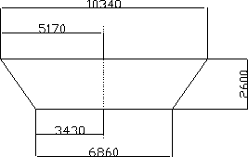
Продольная проходка

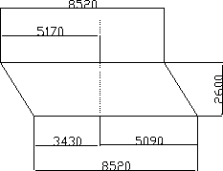
Таблица 8
Расчетные рабочие параметры крана
Наименование монтируемых элементов | Требуемые рабочие параметры крана |  | Марка крана
 | , т | , м
Монтаж фундаментного блока (подушки) | 2,84 | 11,74 | МТТ-16
Монтаж стеновых блоков подвала | 1,63 | 11,94
Монтаж плит перекрытия | 2,33 | 7,59

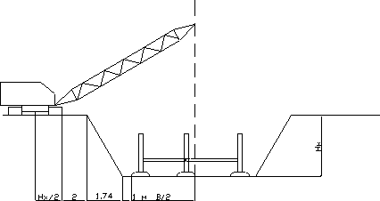

Чтобы определить необходимый вылет стрелы, необходимо сложить приведенные на рисунке длины:
=5,7+1+1,74+1+1,5=10,94 м.
Выбираем самый тяжелый груз =3 т, и по заданным параметрам выбираем гусеничный кран МТТ-16 грузоподъемностью 10 т, с длиной основной стрелы 13 м.

Технологическая схема монтажа фундаментов М 1:200

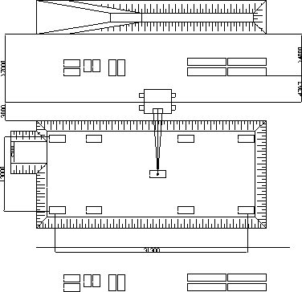

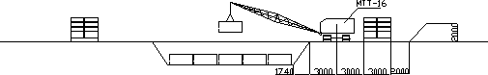

На технологической схеме монтажа фундаментов указывается безопасное положение монтажного крана от края котлована, место складирования фундаментных блоков.

Схема обратной засыпки пазух
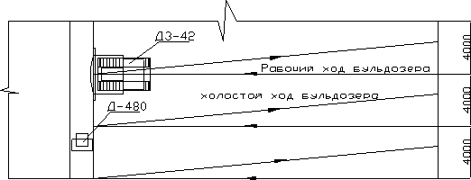

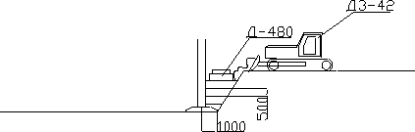

На схеме обратной засыпки пазух вычерчивается рабочий и холостой ход бульдозера, толщина слоя грунта за один рабочий ход бульдозера, засыпаемый в пазуху.

10. Составление ведомости трудовых затрат при производстве монтажных работ

Ведомость трудовых затрат на монтаж элементов подземной части здания составляется на основании данных, приведенных в таблице 7 и ЕНиР. Подсчет трудовых затрат выполняется на бланках по форме, представленной в таблице 9.

Таблица 9
Ведомость трудовых затрат при производстве монтажных работ
Основание | Описание работ | Состав бригады | Единицы измерения | Объем работ | Норма времени на единицу измерения | Трудоемкость на весь объем, чел.-ч
1 | 2 | 3 | 4 | 5 | 6 | 7
Е4-1-1 т.1, п.3 а, б | Монтаж фундаментного блока (подушки) массой до 3,5т | Монтажники 4 р - 1 чел.  3 р - 1чел.  2 р - 1 чел. | шт. | 80 | 0,78 | 62,4
 |  | Маш. крана  6 р - 1 чел. |  |  | 0,26 | 20,8
Е4-1-3 т.1, п.3 а, б | Монтаж стеновых блоков подвала ФС-4, ФС-5 | Монтажники 4 р - 1 чел.  3 р - 1 чел.  2 р - 1 чел. | шт. | 155 | 0,66 | 102,3
 |  | Маш. крана  6 р - 1 чел. |  |  | 0,22 | 34,1
Е4-1-7 п.3 а, б | Монтаж плит перекрытия подвала площадью до 10 м | Монтажники 4 р - 1 чел.  3 р - 2 чел.  2 р - 1 чел. | шт. | 20 | 0,72 | 14,4
 |  | Маш. крана  6 р - 1 чел. |  |  | 0,18 | 3,6
Е4-1-7 п.4 а, б | Монтаж плит перекрытия подвала площадью до 15 м | Монтажники  4 р - 1 чел.  3 р - 2 чел.  2 р - 1 чел. | шт. | 20 | 0,88 | 17,6
 |  | Маш. крана  6 р - 1 чел. |  |  | 0,22 | 4,4
Итого: |  |  |  |  |  | 259,6
Таблица 10
График выполнения работ
N п/п | Состав работы | Единица измерения | Объем работы | Трудо- емкость чел.-ч  по ЕНиР | Состав бригады |  | График работ
 |  |  |  |  | Профессия | Количество | Рабочие дни
 |  |  |  |  |  |  | 1 | 2 | 3 | 4 | 5 | 6 | 7 | 8 | 9 | 10 |  | 11
1 | Срезка растительного слоя бульдозером | 1000 м | 0,64 | 0,96 | Машинист бульдозера 6 р. | 1 | -- |  |  |  |  |  |  |  |  |  | Техноло- гический перерыв
2 | Разработка грунта I группы в котловане экскаватором "прямая лопата" c вместимостью 0,4 м с погрузкой | 100 м | 14,54 | 30,53 | Машинист экскаватора 6 р. | 1 | -- | ----
3 | Транспортирование грунта на расстояние 5,9 км автосамосвалом | 100 м | 9,53 | 14,77 | Водитель (а/с) | 5 | -- | ----
4 | Перемещение грунта бульдозером на расстояние 30 м в отвал | 100 м | 0,5 | 0,745 | Машинист бульдозера 6 р. | 1 |  | --
5 | Планировка дна котлована вручную | 100 м | 4,69 | 77,38 | Землекоп 3 р. | 4 |  |  | ------
6 | Монтаж фундаментных блоков-подушек массой до 3,5 т краном | шт. | 80 | 10,4 | Монтажники  4 р.  3 р.  2 р.  Маш. крана 6 р. | 1  1  1  1 |  |  |  | --- | --------
7 | Монтаж стеновых блоков подвала ФС-4, ФС-5 краном | шт. | 155 | 34,1 | Монтажники  4 р.  3 р.  2 р.  Маш. крана 6 р. | 1  1  1  1 |  |  |  |  |  | -- | ---- | ----
8 | Монтаж плит перекрытия подвала краном | шт. | 40 | 8 | Монтажники 4 р.  3 р.  2 р.  Маш. крана 6 р. | 1  1  1  1 |  |  |  |  |  |  |  |  | -- | ----
9 | Обратная засыпка пазух бульдозером с послойным уплотнением грунта | 100 м | 5 | 0,88 | Машинист бульдозера 6 р. | 1
Расчеты к графику производства монтажных работ
Продолжительность выполнения монтажа железобетонных конструкций определяется, как и в случае выполнения земляных работ, по формуле:
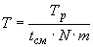, дней,
где - трудозатраты выполнения работы , чел.-ч;
- продолжительность смены, ч;
- количественный состав бригады (звена), чел.;
- количество смен при выполнении данного вида работ.
Так, при двухсменной работе крана (=2) продолжительность монтажа фундаментных подушек:
=83,2/8·4·2=1,3 дня;
Монтаж стеновых блоков подвала:
=136,4/8·4·2=2,13 дня;
Монтаж плит перекрытия подвала:
=18/8·4·2=0,28 дня;
=22/8·4·2=0,34 дня;
=4,05 дня.

11. Организация и технология выполнения работ нулевого цикла
ЗЕМЛЯНЫЕ РАБОТЫ
11.1 Организация работ

11.1.1 При выполнении земляных и других работ, связанных с размещением рабочих мест в выемках и траншеях, необходимо предусматривать мероприятия по предупреждению воздействия на работников следующих опасных и вредных производственных факторов, связанных с характером работы:
- обрушающиеся горные породы (грунты);
- падающие предметы (куски породы);
- движущиеся машины и их рабочие органы, а также передвигаемые ими предметы;
- расположение рабочего места вблизи перепада по высоте 1,3 м и более;
- повышенное напряжение в электрической цепи, замыкание которой может произойти через тело человека;
- химически опасные и вредные производственные факторы.
11.1.2 При наличии опасных и вредных производственных факторов, указанных в 11.1.1, безопасность земляных работ должна быть обеспечена на основе выполнения содержащихся в организационно-технологической документации (ПОС, ППР и др.) следующих решений по охране труда:
- определение безопасной крутизны незакрепленных откосов котлованов, траншей (далее - выемки) с учетом нагрузки от машин и грунта;
- определение конструкции крепления стенок котлованов и траншей;
- выбор типов машин, применяемых для разработки грунта и мест их установки;
- дополнительные мероприятия по контролю и обеспечению устойчивости откосов в связи с сезонными изменениями;
- определение мест установки и типов ограждений котлованов и траншей, а также лестниц для спуска работников к месту работ.
11.1.3 С целью исключения размыва грунта, образования оползней, обрушения стенок выемок в местах производства земляных работ до их начала необходимо обеспечить отвод поверхностных и подземных вод.
Место производства работ должно быть очищено от валунов, деревьев, строительного мусора.
11.1.4 Производство земляных работ в охранной зоне кабелей высокого напряжения, действующего газопровода, других коммуникаций, а также на участках с возможным патогенным заражением почвы (свалки, скотомогильники, кладбище и т.п.) необходимо осуществлять по наряду-допуску после получения разрешения от организации, эксплуатирующей эти коммуникации, или органа санитарного надзора.
Производство работ в этих условиях следует осуществлять под непосредственным наблюдением руководителя работ, а в охранной зоне кабелей, находящихся под напряжением, или действующих газопроводов, кроме того, под наблюдением работников организаций, эксплуатирующих эти коммуникации.
11.1.5 Разработка грунта в непосредственной близости от действующих подземных коммуникаций допускается только при помощи лопат, без использования ударных инструментов.
Применение землеройных машин в местах пересечения выемок с действующими коммуникациями, не защищенными от механических повреждений, разрешается по согласованию с организациями-владельцами коммуникаций.
11.1.6 В случае обнаружения в процессе производства земляных работ не указанных в проекте коммуникаций, подземных сооружений или взрывоопасных материалов земляные работы должны быть приостановлены до получения разрешения соответствующих органов.

11.2 Организация рабочих мест

11.2.1 При размещении рабочих мест в выемках их размеры, принимаемые в проекте, должны обеспечивать размещение конструкций, оборудования, оснастки, а также проходы на рабочих местах и к рабочим местам шириной в свету не менее 0,6 м, а на рабочих местах - также необходимое пространство в зоне работ.
11.2.2 Выемки, разрабатываемые на улицах, проездах, во дворах населенных пунктов, а также в других местах возможного нахождения людей, должны быть ограждены защитными ограждениями с учетом требований государственных стандартов. На ограждении необходимо устанавливать предупредительные надписи, а в ночное время - сигнальное освещение.
11.2.3 Для прохода людей через выемки должны быть устроены переходные мостики в соответствии с требованиями СНиП 12-03.
Для прохода на рабочие места в выемки следует устанавливать трапы или маршевые лестницы шириной не менее 0,6 м с ограждениями или приставные лестницы (деревянные - длиной не более 5 м).
11.2.4 Производство работ, связанных с нахождением работников в выемках с вертикальными стенками без крепления в песчаных, пылевато-глинистых и талых грунтах выше уровня грунтовых вод и при отсутствии вблизи подземных сооружений, допускается при их глубине не более, м:
- 1,0 - в неслежавшихся насыпных и природного сложения песчаных грунтах;
- 1,25 - в супесях;
- 1,5 - в суглинках и глинах.
11.2.5 При среднесуточной температуре воздуха ниже минус 2 С допускается увеличение наибольшей глубины вертикальных стенок выемок в мерзлых грунтах, кроме сыпучемерзлых, по сравнению с установленной в 11.2.4 на величину глубины промерзания грунта, но не более чем до 2 м.

11.2.6 Производство работ, связанных с нахождением работников в выемках с откосами без креплений в насыпных, песчаных и пылевато-глинистых грунтах выше уровня грунтовых вод (с учетом капиллярного поднятия) или грунтах, осушенных с помощью искусственного водопонижения, допускается при глубине выемки и крутизне откосов, указанных в таблице 11.
Таблица 11
N п.п. | Виды грунтов | Крутизна откоса (отношение его высоты к заложению) при глубине выемки, м, не более
 |  | 1,5 | 3,0 | 5,0
1. | Насыпные неслежавшиеся | 1:0,67 | 1:1 | 1:1,25
2. | Песчаные | 1:0,5 | 1:1 | 1:1
3. | Супесь | 1:0,25 | 1:0,67 | 1:0,85
4. | Суглинок | 1:0 | 1:0,5 | 1:0,75
5. | Глина | 1:0 | 1:0,25 | 1:0,5
6. | Лессовые | 1:0 | 1:0,5 | 1:0,5

Примечания: 1. При напластовании различных видов грунта крутизну откосов назначают по наименее устойчивому виду от обрушения откоса.
2. К неслежавшимся насыпным относятся грунты с давностью отсыпки до двух лет для песчаных; до пяти лет - для пылевато-глинистых грунтов.

11.2.7 Крутизна откосов выемок глубиной более 5 м во всех случаях и глубиной менее 5 м при гидрологических условиях и видах грунтов, не предусмотренных , а также откосов, подвергающихся увлажнению, должна устанавливаться проектом.
11.2.8 Конструкция крепления вертикальных стенок выемок глубиной до 3 м в грунтах естественной влажности должна быть, как правило, выполнена по типовым проектам. При большей глубине, а также сложных гидрогеологических условиях крепление должно быть выполнено по индивидуальному проекту.
11.2.9 При установке креплений верхняя часть их должна выступать над бровкой выемки не менее чем на 15 см.
11.2.10 Перед допуском работников в выемки глубиной более 1,3 м ответственным лицом должны быть проверены состояние откосов, а также надежность крепления стенок выемки.
Валуны и камни, а также отслоения грунта, обнаруженные на откосах, должны быть удалены.
11.2.11 Допуск работников в выемки с откосами, подвергшимися увлажнению, разрешается только после тщательного осмотра лицом, ответственным за обеспечение безопасности производства работ, состояние грунта откосов и обрушение неустойчивого грунта в местах, где обнаружены "козырьки" или трещины (отслоения).
11.2.12 Выемки, разработанные в зимнее время, при наступлении оттепели должны быть осмотрены, а по результатам осмотра должны быть приняты меры к обеспечению устойчивости откосов и креплений.
11.2.13 Разработка роторными и траншейными экскаваторами в связных грунтах (суглинках и глинах) выемок с вертикальными стенками без крепления допускается на глубину не более 3 м. В местах, где требуется пребывание работников, должны устраиваться крепления или разрабатываться откосы.
При извлечении грунта из выемок с помощью бадей необходимо устраивать защитные навесы-козырьки для защиты работающих в выемке.

Технико-экономические показатели

Технико-экономические показатели производства земляных и монтажных работ производятся в форме таблицы 12 по результатам расчетов.

Таблица 12
Технико-экономические показатели

Показатели | Единица измерения | На весь объем работ
Общие трудозатраты на производство работ нулевого цикла | чел.-дн. | 24,05
Продолжительность выполнения работ | дн. | 7,8
Затраты машинного времени крана | маш.-см. | 4,05

СПИСОК ЛИТЕРАТУРЫ

1. СНиП 3.02.01-87 Земляные сооружения основания и фундаменты/ Госстрой СССР. - М., 128 с.
2. СНиП 12-03-2001 Безопасность труда в строительстве. Ч.1. Общие требования.
3. СНиП 12-04-2002. Безопасность труда в строительстве. Ч.2. Строительное производство.
4. ГОСТ 12.2.003-91. ССБТ. Оборудование производственное. Общие требования безопасности.
5. ГОСТ 12.3.009-76. ССБТ. Работы погрузочно-разгрузочные. Общие требования безопасности.
6. ГОСТ 12.3.033-84. ССБТ. Строительные машины. Общие требования безопасности при эксплуатации.
7. ППБ 01-03. Правила пожарной безопасности в Российской Федерации.
8. Техинформация СКС "Стройтехнолог".
9. Документы БД "Техэксперт".

Перечень необходимых машин
N п/п | Наименование | Тип | Марка | Количество | Техническая характеристика
1 | Экскаватор | Пр. лопата | ЭО-3322А | 1 | 0,4 м
2 | Монтажный кран |  | МТТ-16 | 1 | 10 т
3 | Автосамосвал |  | КАМАЗ-55102 | 5 | 10 т
4 | Бульдозер | ДТ-100 | ДЗ-42 | 1 | 100 л.с.
5 | Грунтоуплотняющая машина |  | Д-480 | 1 | 36 км/ч
6 | Автомобиль общего назначения |  | КАМАЗ-53202 | 2 | 8 т

